**Наставни предмет:** ФИЗИКА

**Наставна тема:** MЕХАНИЧКИ РАД И ЕНЕРГИЈА

**Разред:** СЕДМИ

**Назив вежбе:“** ТРАНСФОРМАЦИЈА ЕНЕРГИЈЕ У ЖИВОЈ И

НЕЖИВОЈ ПРИРОДИ“

***Припремни поступак***

1. **Активност наставника**

☺ ученицима поделити радни материјал и дати им усмена упутства за рад (5мин.)

☺ продискутовати са ученицима о теоретског делу задатка

☺ током израде радног материјала помоћи ученицима краћим инструкцијама, у колико је то неопходно

☺ова вежба може се изводи индивидуалним обликом рада

1. **Активност ученика**

☺ активна учествовање у дискусији о теоретском делу задатка

☺ ученици решавају радни лист (20 мин.)

☺ ученици износе своје резултате , коментаре и закључке (15 мин.)

Радни лист састоји се од теоретског и радног дела

Теоретски део задатка:

Енергија и силе стално мењају свет.Енергија се појављује у много облика,а једини видљиви облик енергије је светлосна енергија. Данас, у свакодневном животу користимо разне и многобројне машине за коришћење и претварање енергије.

**Енергија се не може уништити, али ни створити из ничега.**

**Енергија се може само претварати из једног облика у други.**

На слици 1. можемо видети како се хемијски извор енергије (бензин или „храна за аутомобил“) у аутомобилу може претварати у следеће облике енаргије:/трансформација енергије у неживој природи/

**Топлотна енергија** – кретање машинских делова производи топлоту.

**Топлотна енергија** из кочница – када притиснемо кочницу сила трења између кочне папучице и руба точка ствара топлоту, а топлота се ствара и између точка и пута.

Свако тело при кретању поседује **кинетичку енергију.** Што се брже креће и што му је већа маса то му је и већа кинетичка енергија.

**Звучна енергија** – радио помоћу звучника претвара електричну енергију у звучну.

**Електрична енергија** - окретање мотора помоћу генератора пуни акомулаторе.

**Потенцијална енергија** - сачувану енергију називамо потенцијалном. Када је ослободимо она се претвара у друге облике.

**Хемијска енергија** - бензин је извор хемијске енергије који садржи много енергије а када га запалимо под притиском он производи и механички рад

**Светлосна енергија** – Када мотор гори сва се светла на аутомобилу укључују помоћу акомулатора.

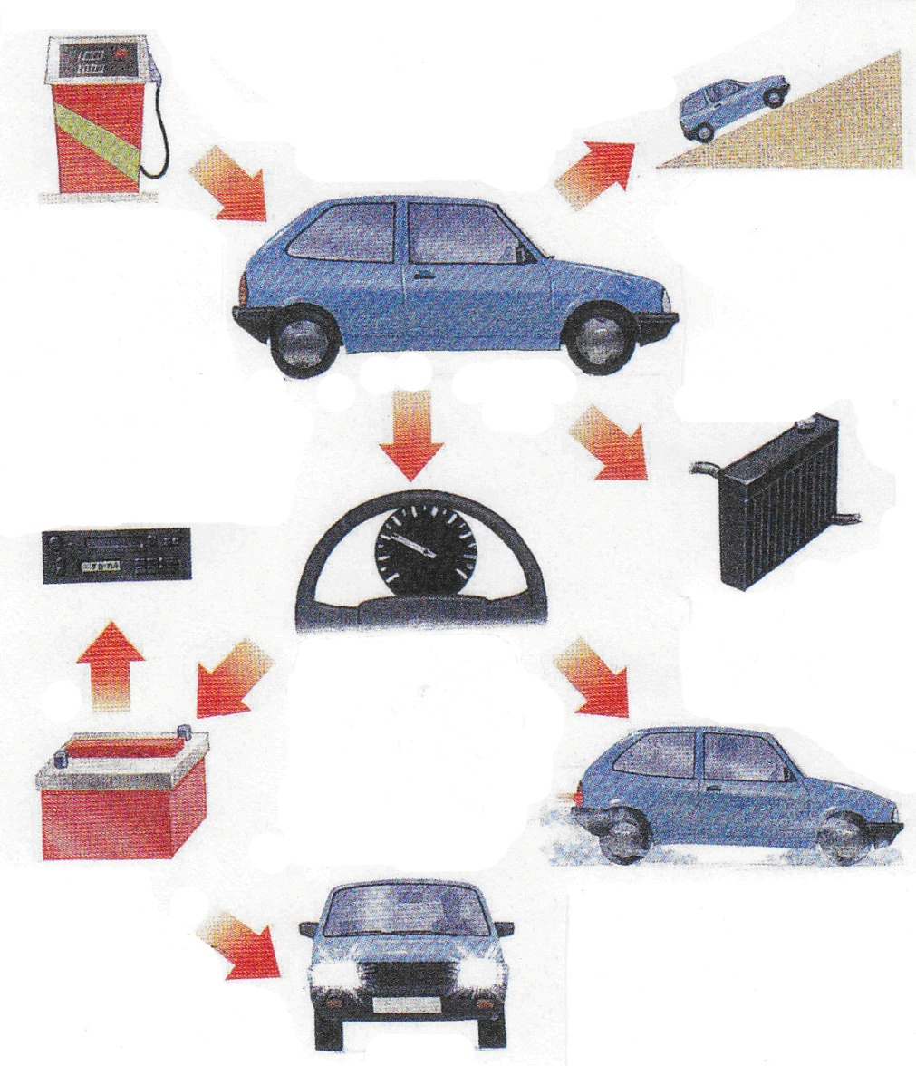

На слици 2.можемо видети како се се хемијски извор енергије или храна коју уносимо у организам, може претварати у следеће облике енаргије: /трансформација енергије у живој природи/

Механичка енергија

Топлотна енергија

Електрична енергија

Хемијски извор енергије или храна



Дакле, иако се енергија јавља у различитим облицима (потенцијална, кинетичка, топлотна, звучна, хемијска, светлосна, и др.), укупну количину енргије, без обзира на облик, исказујемо **истом јединицом**, а она се назива **џул (Ј)**.

Међународни мерни систем (SI) дефинише 1Ј као јединицу мере за енергију која одговара утрошеној енергији за померање 1kg за 1m снагом од 1N.

У науци о топлоти примењује се јединица топлотне енергије која се назива калорија (1cal),a то је количина топлоте која је потребна да се 1g воде загреје за 1°C.У пракси се користи 1000 пута већа јединица која се назива кило калорија (1kcal) .

Однос између две јединице, које се користе у мерењу енергетског метаболизма је 1kcal = 4,2 kЈ.

**Радни део :**

**Задатак 1./**пример трансформације енергије у неживој природи/

Бензин има калоричну моћ од 10 000 kcal/1l .Ако аутомобил троши

8 l (литара) бензина на 100 km пута, колико треба литара бензина. путу од Зрењанина до Новог Сада, ако је удаљеност ових градова 50 km?

а)

ЗРЕЊАНИН НОВИ САД MCj03914140000[1]

_____________________________________________________________________

1 km

0,08 l 50 km

Рачун:

б) Утрошена енергија на путу може се израчунати множењем количине горива и његове енергетске вредности која износи

10 000 kcal/1l :

Рачун:

______________ kcal је укупна топлотна енергија утрошеног горива на путу од Зрењанина до Новог Сада .

в) топлотну енергију утрошеног горива у kcal прерачунај у kJ :

(1kcal = 4,2 kЈ).

Рачун:

г)/додатни задатак/Ако би исти пут од Зрењанина до Новог Сада спортиста (џогер) трчао брзином од 8 km/h, колико би он утрошио енергије,ако нам је познато да џогер троши 2400 kJ/h ?

Рачун:

**Задатак 2./**пример трансформације енергије у живој природи/

Дневна потреба енергије за основне активности, без посебног напора

Су 3000 kcal за један дан.Колико треба грама хране унети у организам током дана, ако 1g хране у себи садржи 6 kcal енергије ?

Рачун :

То значи, ако током дана обављамо само основне активности у наш

организам морамо унети ____________ g хране.

Ако је 1kcal = 4,2 kЈ,изрази енргетску вредност ________ g хране у

kЈ.

Рачун :

**Закључак вежбе:**

1.Сличност у трансформацији енергије:

* аутомобил троши енергију горива за покретање/механички рад/ и топлоту која се губи у околину
* човек троши енергију хране,такође, за покретање, вршење рада и одржавање телесне температуре

2.Разлике у трансформацији енергије:

* аутомобил троши енергију горива само када ми то желимо
* човек троши енергију током 24 часа и не може нормално функционисати,ако храну не уноси континуирано током дана

**Исходи који се остварују:**

* схватање повезаности физичких појава и екологије
* развијање свести о потреби заштите, обнове и унапређивања животне средине
* разумевање и усвајање појмова енергија, рад, топлота